Название организации | Бурметьевский сельский дом культуры Нурлатского муниципального района Республики Татарстан  (Структурное подразделение МБУ «Центр развития культуры» Нурлатского муниципального района РТ)
Тип учреждения | Сельский дом культуры
Муниципальный район | Нурлатский
Город/Посёлок | с. Бурметьево
Район города | Нурлатский
Полный адрес | 423031, РТ, Нурлатский район, с. Бурметьево, ул. Заречная,  д. 3А
Телефон | -
Факс | -
E-mail | salahova.1980@mail.ru
Сайт | https://vk.com/club136077228
График работы  (с указанием обеденного перерыва) | Понедельник-пятница  с 9: 00 до 12.00  с 19:00 до 22:00
Краткая история | Бурметьевский СДК построен и сдан в эксплуатацию 26 декабря 2019 года. Специфика правового положения Бурметьевского СДК – структурное подразделение Муниципального бюджетного учреждения «Центр развития культуры», который действует на основании Устава. Согласно Уставу основной деятельностью СДК является представление населению разнообразных услуг социально-культурного, просветительского, рекламного характера, создание условий для развития любительского, самодеятельного творчества, патриотического воспитания.  В зрительном зале – 100 посадочных мест. Площадь здания – 352,5 кв.м. Площадь земельного участка – 2393кв.м.
О деятельности организации | Бурметьевский СДК организует и проводит смотры, конкурсы и выставки, сходы граждан. Проводят совместные мероприятия творческой направленности с организациями, предприятиям и учреждениям города и района.  В Бурметьевском СДК работают настоящие профессионалы, знающие и любящие свое дело, ищущие новые формы работы, которые диктует сама жизнь.  Наш СДК остается основным организатором сельских мероприятий – День села, День Победы, Дня Республики, День Матери, Нового года, предлагает предприятиям города и области свою помощь в проведении праздников.  Целенаправленная системная работа увлеченных людей дает свой результат – талантливые кружковцы, профессиональные выступления, разнообразный репертуар – аншлаги на концертах.  В СДК организована работа 5 клубных формирований:  «Ивоплетение» (руководитель Бабакулова Р.Т.)  «Умелые руки» (Гиматова Г.Ш.)  «Җырлыйк, әле” (Валиуллина Г.Ш.)  «Волшебный крючок» (Гиматова Г.Ш.)  Хореографический кружок «Шатлык» (Салахова А.Г.)  В СДК – 20,8 кв. метров занимает Бурметьевская сельская библиотека, 34,7 кв.м.

Ф.И.О. руководителя | Валиуллина Гузалия Шайдулловна
Фотография руководителя | 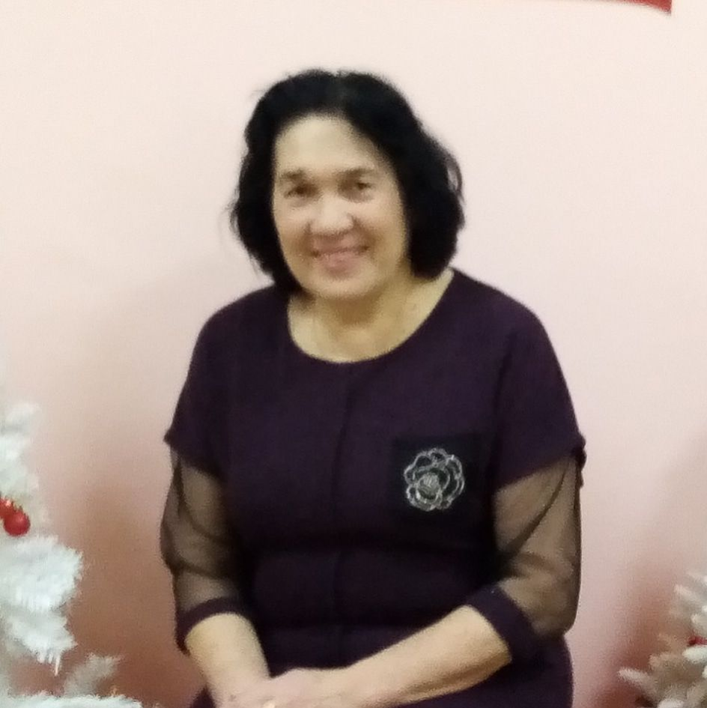
Должность | Заведующая отделом сектора
Адрес | Рабочий адрес: 423031, РТ, Нурлатский район, с.Бурметьево ул.Заречная д.3 А
Телефон приемной | -
Факс | -
E-mail | salahova.1980@mail.ru

